**目次**

Contents

**I.** **定数・コード設計** 2

**1.** **定数** 2

**2.** **コード設計** 3

**II.** **チェック設計** 5

**III.** **例外設計** 7

**1.** **システム共通例外の項目と処理** 7

**2.** **リカバリ方式** 8

**IV.** **メッセジー設計** 9

**V.** **外部ファイル設計** 14

**VI.** **ログ設計** 17

**1.** **作成方法:** 17

**2.** **ログレコードの一覧表** 19

**VII.** **処理設計** 22

**A.** **共通の処理** 22

**B.** **先生への処理** 28

**C.** **学生への処理** 48

**D.** **管理者への処理** 67

1. **定数・コード設計**
2. **定数**

|  |  |  |  |
| --- | --- | --- | --- |
| **順番** | **マスタデータコード** | **共通設計** | **数量** |
| 1 | MAX_INACTIVE_TIME | 最大的な非活動の時間 | １年 |
| 2 | LINES_PER_PAGE | 一画面で最大的なテーブルの行を表示できる | １５行 |
| 3 | MONEY_PER_LESSON | 一授業の課金 | 20000VND |
| 4 | MONEY_DISPENSE_RATE | お金を分ける割合 | 60:40 |
| 5 | PASSWORD_MIN_LENGTH、  PASSWORD_MAX_LENGTH | パスワードの長さ | 10~３０キャラクター |
| 6 | VERIFYCODE_MIN_LENGTH、  VERIFYCODE_MAX_LENGTH | verifycodeの長さ | 5~40キャラクター |
| 7 | LESSION_NAME_MIN_LENGTH、LESSION_NAME_MAX_LENGTH | 授業の名前の長さ | 5~40キャラクター |
| 8 | LESSON_VALID_TIME | 登録したコマの効果期間 | ７日 |
| 9 | MAX_LOGIN_ATTEMPTS | アカウントとパスワードが合わない最高の回数 | ３回 |

1. **コード設計**
2. DBで各項目のIDはほとんどこの形態で管理されます：

コード　＝　［文字列］＋［数字］

詳細は、以下の表の通りです。

（文字があるコードには下のコード設計も照合してから、すぐ分かります）

|  |  |  |  |  |
| --- | --- | --- | --- | --- |
| No | 名前 | コード | 例 | 説明 |
| 1 | studentID | **「STD」**＋[数字] | STD00123 | STD：学生コードを示す  数字：学生の順番 |
| 2 | teacherID | **「TCH」**＋[数字] | TCH00123 | TCH：先生コードを示す  数字：先生の順番 |
| 3 | adminID | **「ADM」**＋[数字] | ADM00123 | ADM：学生コードを示す  数字：学生の順番 |
| 4 | lessonID | **「LSN」**＋[数字] | LSN01234 | LSN：授業コードを示す  数字：（全システムで）授業の順番 |
| 5 | testID | **「TST」**＋[数字] | TST00123 | TST：テストのコードを示す  数字：（全システムで）テストの順番 |
| 6 | documentID | **「DOC」**＋[数字] | DOC00123 | DOC：資料のコードを示す  数字：（全システムで）資料の順番 |
| 7 | registrationID | **「REG」**＋[数字] | REG01234 | REG：「学生が授業を受講する」というレコードを示す  数字：（全システムで）受講の順番 |
| 8 | reportID | **「RPT」**＋[数字] | RPT00123 | RPT：違反通報のコードを示す  数字：違反通報の順番 |
| 9 | commentID | **「CMT」**＋[数字] | CMT00123 | CMT：授業にコメントを示す  数字：（全システムで）コメントの順番 |
| 10 | replyID | **「RPL」**＋[数字] | RPL00123 | RPL：コメントの返信を示す  数字：（全システムでの）返信の順番 |

1. メッセージのコード：  
   メッセージのコードは次のように管理します：  
   ［ユーザロール］＋［メッセージ概要］

|  |  |
| --- | --- |
| ユーザロール | 説明 |
| PL | 共通のメッセージ |
| STD | 学生アカウントに対するメッセージ |
| TCH | 先生アカウントに対するメッセージ |
| ADM | 管理者アカウントに対するメッセージ |

1. チェック処理のコード：  
   チェック処理のコードは次のように管理します：  
   **「CHECK」**＋［メッセージ内容］
2. 例外・例外処理のコード：  
   チェック処理のコードは次のように管理します：  
   **「EXC」**＋［例外順番］
3. 共通処理のコード：  
   共通処理のコードは次のように管理します：  
   **「COMMON」**＋［共通処理の順番］
4. ログのコード：  
   ログのコードは次のように管理します：  
   **「Log」**＋［ユーザロール］＋［ログタイプの順番］

|  |  |
| --- | --- |
| ユーザロール | 説明 |
| User | 共通のログ |
| Std | 学生アカウントに対するログ |
| Tch | 先生アカウントに対するログ |
| Adm | 管理者アカウントに対するログ |

1. **チェック設計**

E-learning システムには３タイプのチェックを使用する：

|  |  |
| --- | --- |
| タイプ | 説明 |
| 記号チェック | 入力するデータが利用できるかどうかをチェックする。例えば：特別な文字, ... |
| 形式チェック | 入力するデータの形式とデータの決められた形式は同じかどうかをチェックする。例えば：テキストかどうかチェックする。 |
| 意味チェック | データの意味とか論理性をチェックする。 |

具体的なチェックのリスト：

|  |  |  |  |
| --- | --- | --- | --- |
| STT | コード | タイプ | 説明 |
| 1. | CHECK_TEXTBOX_01 | 意味チェック | テキストボックスはブランクかどうかをチェックする。 |
| 2. | CHECK_TEXTBOX_02 | 形式チェック | テキストボックスのフィールドのタイプはテキストかどうかをチェックする。 |
| 3 | CHECK_PASS_01 | 意味チェック | 新しいパスワードと再入新しいパスワードは同じかどうかをチェックする。 |
| 4 | CHECK_PASS_02 | 意味チェック | 現在パスワードは正しいかどうかをチェックする。 |
| 5 | CHECK_BLOCK_01 | 意味チェック | この授業にとって、その学生はブロックされるかどうかをチェックする。 |
| 6 | CHECK_BLOCK_02 | 意味チェック | この先生にとって、その学生はブロックされるかどうかをチェックする。 |
| 7 | CHECK_IP | 意味チェック | 入力されたIPがaa.aa.aa.aaのフォーマットが正しいかどうかチェックする。（0<= aa <=255） |
| 8 | ACCOUNT_OVERLAP_CHECK | 意味チェック | アカウントの名前が重複かどうかチェックする。 |
| 9 | CHECK_LESSION_LENGTH_NAME | 意味チェック | 授業の名前の長さ：LESSION_NAME_MIN_LENGTH以上とLESSION_NAME_MAX_LENGTH以下 |

|  |  |  |  |
| --- | --- | --- | --- |
| 10 | CHECK_LESSION_CHARACTER | 記号チェック | 授業の名前のキャラクタ：SQL injectionエラーを起こすキャラクタは記入できません。例えば：#,--,[],.... |
| 11 | CHECK_FILE_TYPE | 形式チェック | ファイルのフォーマット：pdf,docx,tsv　の中。他のフォーマットはできません。 |
| 12 | CHECK_ID | 形式チェック | 学生のIDのフォーマット：ナンバーだけ。 |
| 13 | CHECK_FILE_CAPACITY | 意味チェック | ファイルの容量をチェック：FILE_CAPACITY_MAX以下べきです。 |
| 14 | CHECK_TEXTBOX_03 | 形式チェック | テキストボックスのフィールドのタイプは数量かどうかをチェックする |

1. **例外設計**
2. **システム共通例外の項目と処理**

|  |  |  |  |  |
| --- | --- | --- | --- | --- |
| **順番** | **異常**  **コード** | **異常説明** | **発生時** | **処理** |
| １ | Exc01 | データベースがオーバーロードすること | データが多いすぎで、サーバーが保存できない | * 「データベースがオーバーロードする」というメッセージをユーザーに見せる。 * データベースのサーバーがアップグレードする。 * 過剰なデータが削除する。 |
| ２ | Exc02 | サーバーがオーバーロードすること | 同時にたくさんのユーザー | 「サーバーがオーバーロードする」というメッセージをシステムが使いできないユーザーに見せる。 |
| ３ | Exc03 | データベースに関する操作（挿入・更新・削除・検索）を作成することができない | いつでもユーザーがシステムと操作する | 別の場合にとって、メッセージをユーザーに見せる。  例えば：削除の場合には「削除できないで、あとで戻ってください」というメッセージをユーザーに見せる。 |
| ４ | Exc04 | ファイルがアップロードすることができない | いつでも、ユーザーがファイルがアップロードの機能が使う | 「アップロードできないで、後で戻ってください」というメッセージをユーザーに見せる。 |
| ５ | Exc05 | サーバーは故障に合う。  例えば：サーバーの電気が切る | いつでも | 「サーバーが使えません」というメッセージをシステムが使いできないユーザーに見せる。 |

1. **リカバリ方式**

|  |  |  |
| --- | --- | --- |
| **順番** | **種類** | **方法** |
| 1 | アップロードファイルの例外 | 「アップロードすることができない。後で、もう一度戻ってください」というメッセージをユーザーに見せる。 |
| ２ | データベースの例外 | 定期的にデータベースがバックアップする。  そして、事件があったらもバックアップする。 |

1. **メッセジー設計**

メッセジー設計は次のようにします：

* + 各操作に対するメッセジーがあります。
  + 操作を実施するときに、メッセジーが出ます。
  + 以下はメッセジー設計一覧表です。メッセジーのIDと画面とメッセジーの説明があります。
  + 記号：
    - PL:Public TCH:先生
    - MESS: Message
    - 01,02,..: 番号

|  |  |  |
| --- | --- | --- |
| **ID** | **説明** | **画面** |
| **メッセージの社会** | | |
| PL_MESS_01 | ユーザーネームが存在しておりません | ログイン画面 |
| PL_MESS_02 | パスワードが正しくありません | ログイン画面 |
| PL_MESS_03 | ログイン成功。本システムへようこそ | ログイン画面 |
| PL_MESS_04 | フィールドが特別な文字が含まれています。再度ご入力お願い申し上げます。 | 登録画面 |
| PL_MESS_05 | ユーザーネームが既に存在しますが、他のユーザーネームを再登録お願い申し上げます。 | 登録画面 |
| PL_MESS_06 | password không đủ hoặc thừa độ dài | 登録画面 |
| PL_MESS_07 | 本当にログアウトしたいでしょうか？ | ログアウト機能 |

|  |  |  |
| --- | --- | --- |
| **メッセージの先生** | | |
| TCH_MESS_01 | アカウントがロックされています。verifycodeをご入力お願い申し上げます。 | ログイン画面 |
| TCH_MESS_02 | verifycodeが正しくありません。再入力お願い申し上げます。 | ログイン画面 |
|  |  |  |
|  |  |  |
| TCH_MESS_05 | パスワードをX度間違って入力しましたので、アカウントがロックされています。再ログインできるまで少々お待ちください。 | ログイン画面 |
| TCH_MESS_06 | 「先生の名前」をようこそ | 先生のホームページ画面 |
| TCH_MESS_07 | 新しい授業を作成しました。 | 自分授業作成画面 |
| TCH_MESS_08 | 授業の名前のフォーマットは正しくないです。もう一度チェックしてください。 | 自分授業作成画面 |
| TCH_MESS_09 | ファイルのフォーマットは正しくないです。他のファイルを選んでください。 | 自分授業作成画面 |
| TCH_MESS_10 | パスワードの変更が完了しました | 先生のバスワード変更画面 |
| TCH_MESS_11 | 現在のパスワードが正しくありません | 先生のバスワード変更画面 |
| TCH_MESS_12 | 新しいパスワードおよい再確認のパスワードが一致されていません。 | 先生のバスワード変更画面 |
| TCH_MESS_13 | 新しいパスワードおよい再確認のパスワードが一致されていません。 | 先生のバスワード変更画面 |
| TCH_MESS_14 | Verifycodeの変更が完了しました | 先生のVerifycodeの変更画面 |
| TCH_MESS_15 | 現在のVerifycodeが正しくありません | 先生のVerifycodeの変更画面 |
| TCH_MESS_16 | 新しいVerifycodeおよび再確認のVerifycodeが一致されていません | 先生のVerifycodeの変更画面 |
| TCH_MESS_17 | 本当にアカウントを削除したいでしょうか？アップされた全部の授業も削除されますのでご注意お願い申し上げます。 | アカウント削除画面 |
| TCH_MESS_18 | アカウントが削除されました。 E-Learningシステムをご使用頂きどうもありがとうございます。 | アカウント削除画面 |
| TCH_MESS_19 | ファイルアップロードするのは完成しました | 自分授業作成画面 |
| TCH_MESS_20 | 学生IDを ブロックしました | 学生ブロック画面 |
| TCH_MESS_21 | 学生のIDのフォーマットは正しくないです。もう一度チェックしてください。ナンバーだけ記入してください。 | 学生ブロック画面 |
| TCH_MESS_22 | 学生IDをブロックしていません | 学生ブロック画面 |
| TCH_MESS_23 | 授業IDを削除しました | 自分授業リスト画面 |
| TCH_MESS_24 | 授業の全部の情報を削除しました | 授業変更画面 |
| TCH_MESS_25 | 授業の情報を更新しました | 授業変更画面 |

|  |  |  |
| --- | --- | --- |
| **メッセージの学生** | | |
| STD_MESS_01 | パスワードが’変更されました | バスワード変更画面 |
| STD_MESS_02 | 現在のパスワードが正しくありません。 | バスワード変更画面 |
| STD_MESS_03 | 新しいパスワードおよび再確認の新しいパスワードが一致していません | バスワード変更画面 |
| STD_MESS_04 | 授業を購入できました | 授業概要画面 |
| STD_MESS_05 | 授業が管理者へレポートされました。 | 授業概要画面 |
| STD_MESS_06 | ご回答が送信されました | 授業の内容画面 |
| STD_MESS_07 | 本授業のテストをまだしていません | 授業の内容画面 |
| STD_MESS_08 | アカウントが削除されました | アカウント削除画面 |
| STD_MESS_09 | 結果がない | 授業の検索画面 |
| STD_MESS_１０ | 「課金」を払わなければならない | アカウント削除画面 |

|  |  |  |
| --- | --- | --- |
| **メッセージの管理者** | | |
| ADM_SUCCESS_MAKE_MESS | 管理者の新しいアカウントの生成は成功しました。 | 他の管理者を登録画面 |
| ADM_FAIL_MAKE_MESS | 管理者の新しいアカウントの生成は失敗しました。 | 他の管理者を登録画面 |
| ADM_RESET_SUCCESS_MESS | リセット成功 | ユーザ管理画面 |
| ADM_RESET_FAIL_MESS | リセット失敗 | ユーザ管理画面 |
| ADM_CHANGE_SUCCESS_MESS | ユーザの情報変更しました | 個人情報を変更する画面 |
| ADM_LESSON_NOT_EXIST | 授業が存在しない | 授業リスト画面 |
| ADM_LESSON_DELETE | 授業が削除した | 授業リスト画面 |
| ADM_FILE_EXPORT_SUCESS | ファイルを出力することが成功 | 課金歴史画面 |
| ADM_MASTER_CHANGE_SUCCESS | マスタデータを更新するが成功 | マスタデータ画面 |
| ADM_MESS_01 | パスワードが’変更されました | バスワード変更画面 |
| ADM_MESS_02 | 現在のパスワードが正しくありません。 | バスワード変更画面 |
| ADM_MESS_03 | 新しいパスワードおよび再確認の新しいパスワードが一致していません | バスワード変更画面 |

1. **外部ファイル設計**

* 外部ファイル設計は請求ファイルと問題ファイルです。

請求ファイルが次のようにします:

内容：

|  |  |  |  |  |  |  |  |  |  |  |
| --- | --- | --- | --- | --- | --- | --- | --- | --- | --- | --- |
| ID① | 年① | 月① | 年② | 月② | 日② | 時② | 分② | 秒② | ID② | 名前① |
| ID③ | 名前② | 金額 | 住所 | 電話番号 | 請求区分 | 請求情報 |  |  |  |  |
| ID③ | 名前② | 金額 | 住所 | 電話番号 | 請求区分 | 請求情報 |  |  |  |  |
| ID③ | 名前② | 金額 | 住所 | 電話番号 | 請求区分 | 請求情報 |  |  |  |  |
| … | … | … | … | … | … | … |  |  |  |  |
| END___END___END | 年① | 月① |  |  |  |  |  |  |  |  |

* １行目:
* ID①:　このIDはシステム固有ＩＤです。ID①の長さは半角１６桁以内です。テスト自動採点システムのシステム固有ＩＤは

ELS-UBT-GWK54M78とする。この固有ID をセットする。

* 年①:　この年は請求データの対象年月の年です。年①の長さは半角４桁以内です。
* 月①:　この月は請求データの対象年月の月です。月①の長さは半角２桁以内です。
* 年②:　この年は請求データの作成した年月日時分秒の年です。年②の長さは半角４桁以内です。
* 月②:　 この月は請求データの作成した年月日時分秒の月です。月②の長さは半角２桁以内です。
* 日②:　 この日は請求データの作成した年月日時分秒の日です。日②の長さは半角２桁以内です。
* 時②:　 この時は請求データの作成した年月日時分秒の時です。時②の長さは半角２桁以内です。
* 分②:　 この分は請求データの作成した年月日時分秒の分です。分②の長さは半角２桁以内です。
* 秒②:　 この秒は請求データの作成した年月日時分秒の秒です。秒②の長さは半角２桁以内です。
* ID②:　このIDは請求データを作成した作成者のIDです。ID②の長さは半角３０桁以内です。
* 名前①:　この名前は請求データを作成した作成者の名前です。名前①の長さは全角６４桁以内、それとも半角１２８桁以内です。
* ２行目以降：
* ID③:　このIDは請求対象者のIDです。ID③の長さは半角３６桁以内です。
* 名前②:　 この名前は請求対象者の氏名です。または名前②は組織の名前です。名前②の長さは全角６４桁以内、それとも半角１２８桁以内です。
* 金額:　この金額は前月分一ヶ月の合算をした金額です。金額の長さは半角１０桁以内です。
* 住所:　この住所は請求対象者の連絡場所です。または組織の場所です。住所の長さは全角１２８桁以内、それとも半角２５６桁以内です。特別、カンマがありません。
* 電話番号:　この電話番号は 請求対象者の連絡電話番号です。または組織の電話番号です。電話番号のさは半角２４桁以内です。
* 請求区分:電話番号のさは半角２桁です。具体:
* 18：請求情報
* 54：銀行口座への支払い
* 請求情報:
* 請求区分は18ですなら、請求情報はクレジットカード情報。クレジットカード情報（半角２８桁）の場合

クレジットカード会社コード（８桁）とカード番号（１６桁）

* 請求区分は54ですなら、請求情報は銀行口座情報。銀行口座情報（半角１８桁）の場合

銀行番号（４桁）、支店番号（３桁）、口座区分（１桁）、口座番号（７桁）

各桁に足りない番号の場合０パディングとする。

* 最終行：
* END___END___END:｢END___END___END｣は一つ請求データの作成者を終わります。１５文字です。（___はアンダーバー（”_”）が３つ）
* 年①:　この年は請求データの対象年月の年です。年①の長さは半角４桁以内です。(１行目の（２）と同じ。）
* 月①:　この月は請求データの対象年月の月です。月①の長さは半角２桁以内です。。数値はゼロパディングで表記する。（１行目の（３）と同じ。）
* 例:

.

|  |  |  |  |  |  |  |  |  |  |  |
| --- | --- | --- | --- | --- | --- | --- | --- | --- | --- | --- |
| ELS-UBT-GWK54M78 | 2013 | 4 | 2013 | 5 | 8 | 13 | 24 | 38 | kawachi | 河内　元 |
| suzuki_hajime | 鈴木肇 | 335000 | 1A Le Duan St., HoanKiemDist | 042-3825-7999 | 18 | 09328024-7980-2312-3633-8632 |  |  |  |  |
| END___END___END | 年① | 月① |  |  |  |  |  |  |  |  |

* ファイル名前:ELS-UBT-yyyy-mm.tsv。その中に：
* UBT-：テスト自動採点システムを識別するコードで「UBT-」を固定文字列とする。
* yyyy-：この請求データの対象年月の年を４桁でセットする。
* mm：この請求データの対象年月の月を０パディングでセットする。

.tsv：このファイルのサフィックスで「.tsv」を固定文字列とする。

1. **ログ設計**
2. **作成方法:**
3. ログタイプ:

システムにログタイプが２つあります:

* オペレーションログ:
* ウェブサーバに対する操作歴史を記録するためのログファイルです。具体的に、オペレーションログはユーザーなどの追加、更新、削除など、管理操作に関していつ、誰が、何をしたを記録します。
* 障害が発生した場合に、障害の原因とする操作を調べるために使われます。
* エラーログ：
* ウェブシステムでエラーが発生した際にとられる記録のことです。具体的に、エラーの内容や時間、実施者など、がエラーログとして記録されます。
* こうした記録を参照することで、発生した障害の原因を比較的容易に特定することができます。また、その障害を回復するために使われます。
* デバッグログ：
* データベースの操作、システムプロセス、トランザクションの実行時、または単体テストの実行中に発生したエラーを記録します。
* システムをデバッグするために使われます。

1. ログディレクトリ（ログファイルのストレージ）

* 全部のシステムのログファイルはテキストファイルで書きます。ファイルタイプのエクステンションは”.txt”です。
* ログファイルのパス:

ログファイルを年月日に基づいて分けます。以下：ログファイルのログストレージ方法:

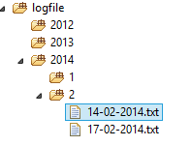

* 詳しい的に:
* サーバにlogfileというディレクトリがあります。このディレクトリは書くログファイルを保存するためです。
* logディレクトリには、さぶフォルダーがあります。そのフォルダーはログ年のフォルダーです。例えば：
* フォルダー2014：2014年のログファイルを作成します。
* フォルダー2013：2013年のログファイルを作成します。
* 次に各ログ年フォルダー
* フォルダー01：01月のログファイル作成します。
* フォルダー02：02月のログファイルを作成します。
* 最後に各ログ月フォルダーの中には、日ログファイルがあります。例えば:
* ファイル14-02-2014.txt：2014年2月14日のログ情報を格納します。
* ファイル17-02-2014.txt：2014年2月17日のログ情報を格納します。

1. **ログレコードの一覧表**

|  |  |  |  |
| --- | --- | --- | --- |
| **番号** | **名前ログコード** | **説明** | **操作のユーサ** |
| 1 | LogUser1 | YY/MM/DD HH-mm: ＜User＞－さんが自分のパスワードを変更しました。 | 学生、先生、管理者 |
| 2 | LogUser2 | YY/MM/DD HH-mm: ＜User＞というアカウント登録依頼が届きました。 | 学生、先生、管理者 |
| 3 | LogStd01 | YY/MM/DD HH-mm: ＜StudentID＞－さんが＜授業ID＞の授業を受講しました。 | 学生 |
| 4 | LogStd02 | YY/MM/DD HH-mm: ＜StudentID＞－さんが＜授業ID＞の授業について違反を通報しました。 | 学生 |
| 5 | LogStd03 | YY/MM/DD HH-mm: ＜StudentID＞－さんが＜テストID＞のテストを受けました。点数は＜点数＞点です。 | 学生 |
| 6 | LogStd04 | YY/MM/DD HH-mm: ＜StudentID＞－さんが＜授業ID＞の授業についてコメントしました。 | 学生 |
| 7 | LogStd05 | YY/MM/DD HH-mm: ＜StudentID＞－さんが＜授業ID＞の授業について「いいね」と言いました。 | 学生 |
| 8 | LogStd06 | YY/MM/DD HH-mm: ＜StudentID＞－さんがログインしました。 | 学生 |
| 9 | LogStd07 | YY/MM/DD HH-mm: ＜StudentID＞－さんのアカウントはデータベースから削除されました。 | 学生 |
| 10 | LogTch01 | YY-MM-DD HH-mmに先生YとIPアドレスZをログインした | 先生 |
| 11 | LogTch02 | YY-MM-DD HH-mmに先生Yの授業ZにファイルX を追加しました | 先生 |
| 12 | LogTch03 | YY-MM-DD HH-mmに先生Yの授業Zを作成しました。 | 先生 |
| 13 | LogTch04 | YY-MM-DD HH-mmに先生Y はパスワードを更新した | 先生 |
| 14 | LogTch05 | YY-MM-DD HH-mmに先生Y はVerifyCodeを更新した | 先生 |
| 15 | LoTch06 | YY-MM-DD HH-mmに先生のアカウントと先生の授業を削除した。 | 先生 |
| 16 | LogTch07 | YY-MM-DD HH-mmに先生Xは学生Yをブロックしました | 先生 |
| 17 | LogTch08 | YY-MM-DD HH-mmに先生Xは学生Yをブロックしていません | 先生 |
| 18 | LogTch09 | YY-MM-DD HH-mmに授業IDを削除しました | 先生 |
| 19 | LogTch10 | YY-MM-DD HH-mmに授業ZのファイルX を更新しました | 先生 |
| 20 | LogTch11 | YY-MM-DD HH-mmに先生Yの授業Zを更新しました | 先生 |
| 21 | LogTch12 | YY-MM-DD HH-mmに授業Zの全部の情報を削除しました | 先生 |
| 22 | LogAdm01 | YY-MM-DD HH-mmに管理者XはアカワントYをアクセスした | 管理者 |
| 23 | LogAdm02 | YY-MM-DD HH-mmに管理者XはアカワントYを断った | 管理者 |
| 24 | LogAdm03 | YY-MM-DD HH-mmに管理者XはIPリストにIP アドレスYを追加した | 管理者 |
| 25 | LogAdm04 | YY-MM-DD HH-mmに管理者XはIPリストにIP アドレスYを削除した | 管理者 |
| 26 | LogAdm05 | YY-MM-DD HH-mmに管理者Xは管理者Yのアカワントをついかした | 管理者 |
| 27 | LogAdm06 | YY-MM-DD HH-mmに管理者XはIPアドレスYとログインした | 管理者 |
| 28 | LogAdm07 | YY-MM-DD HH-mmに管理者Xはパスワードを更新した | 管理者 |
| 29 | LogAdm08 | YY-MM-DD HH-mmに管理者XはメンバY のパスワードをリセットした | 管理者 |
| 30 | LogAdm09 | YY-MM-DD HH-mmに管理者XはメンバY のVerifyCodeをリセットした | 管理者 |
| 31 | LogAdm10 | YY-MM-DD HH-mmに管理者XはメンバY のパスワードを削除した | 管理者 |
| 32 | LogAdm11 | YY-MM-DD HH-mmに管理者Xはメンバーのアカワント情報を更新した | 管理者 |
| 33 | LogAdm12 | YY-MM-DD HH-mmに管理者Xは先生Yの授業Zにファイルを削除した。 | 管理者 |
| 34 | LogAdm13 | YY-MM-DD HH-mmに管理者Xはデータベースをバックアップした | 管理者 |
| 35 | LogAdm14 | YY-MM-DD HH-mmに管理者Xはマスタデータを更新した | 管理者 |

1. **画面フロー**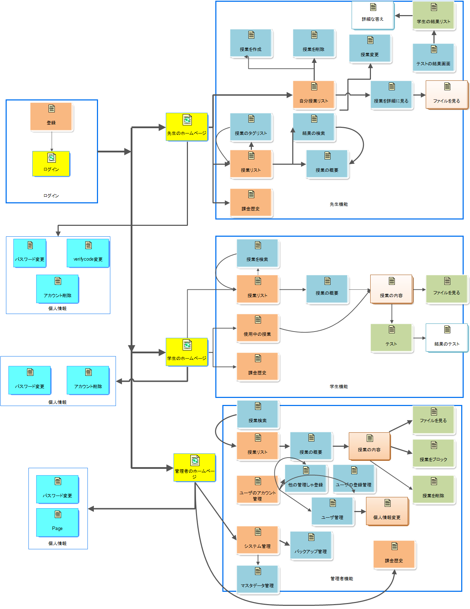
2. **処理設計**
3. **共通の処理**
4. 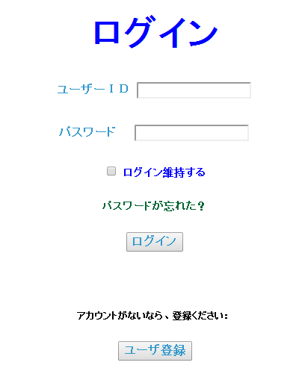ログイン

|  |  |
| --- | --- |
| 入力設計 | 入出力項目一覧の項目(userID, userPassword) |
| 処理 | ユーザIDとパスワードを入力してからログインボタンを押すと、そのユーザIDとパスワードをコントローラに送ります。それから、コントローラがパスワードとユーザIDをもらってから、まず、データベースにユーザIDが存在していることをチェックして、パスワードがマッチングするかどうかをチェックしたりします。ここに、2つの場合があります： ①正しい場合：次の処理が実行されます。 ②ユーザIDがDBに存在していないか、パスワードが正しくない場合：該当のエラーメッセジーが出ます。 |
| ID・パスワードが合ったら、ユーザのロールをチェックします。ここに３つの場合があります：   1. 先生の場合：最新にログインしたIPをDBから取得します。それを今のIPと比べます。合ったらすぐログインさせて先生のホームページに遷移しますが、合わなかったらVerifycode確認の画面に遷移し、ユーザが正しいVerifycodeを入力するかどうかチェックします。 （確認が成功するにはログインさせて先生のホームページに遷移します。今回のIPもデータベースに更新されます。） 2. 学生の場合：すぐログインさせて先生のホームページに遷移します。 3. 管理者の場合：今のIPが該当管理者のログインできるIP一覧に存在しているかどうかチェックします。今のIPでログインできる場合はログインさせてホームページに遷移します。ログインできない場合はエアーメッセージが出ます。 |
| ユーザ新規登録ボタンを押すと、その画面に遷移します。 |
| チェック処理 | CHECK_TEXTBOX_01 |
| CHECK_TEXTBOX_02 |
| CHECK_USER_EXISTS |
| CHECK_PASSWORD_2 |
| CHECK_SAME_IP |
| CHECK_USER_ROLE |
| CHECK_PASS_02 |
| 例外処理 | EXC02,EXC03,EXC05 |
| 共通処理 | 無 |
| 出力設計 | 無 |

|  |  |
| --- | --- |
| メッセージ | PL_MESS_01 |
| PL_MESS_02 |
| TCH_MESS_01 |
| TCH_MESS_03 |
| TCH_MESS_04 |
| PL_MESS_03 |
| ログ | LogStd06, LogTch01, LogAdm06 |

1. Verifycode確認

**Verifycode確認**

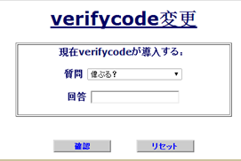

|  |  |
| --- | --- |
| 入力設計 | 入出力項目一覧の項目(verifycodeNo,verifycodeAns) |
| 処理 | ここでVerifycode確認の依頼が出ます。  Verifycodeが間違った場合、ログイン画面に戻ってエラーメッセージが出ます。そして先生のアカウントもロックされます。  Verifycodeが正しい場合、ログインさせて先生のホームページに遷移します。今回のIPもデータベースに更新されます。 |
| チェック処理 | CHECK_VERIFYCODE |
| 例外処理 | EXC02,EXC03,EXC05 |
| 共通処理 | 無 |
| 出力設計 | 無 |
| メッセージ | TCH_MESS_06 |
| TCH_MESS_01 |
| TCH_MESS_03 |
| ログ | LogTch01 |

1. 新規登録

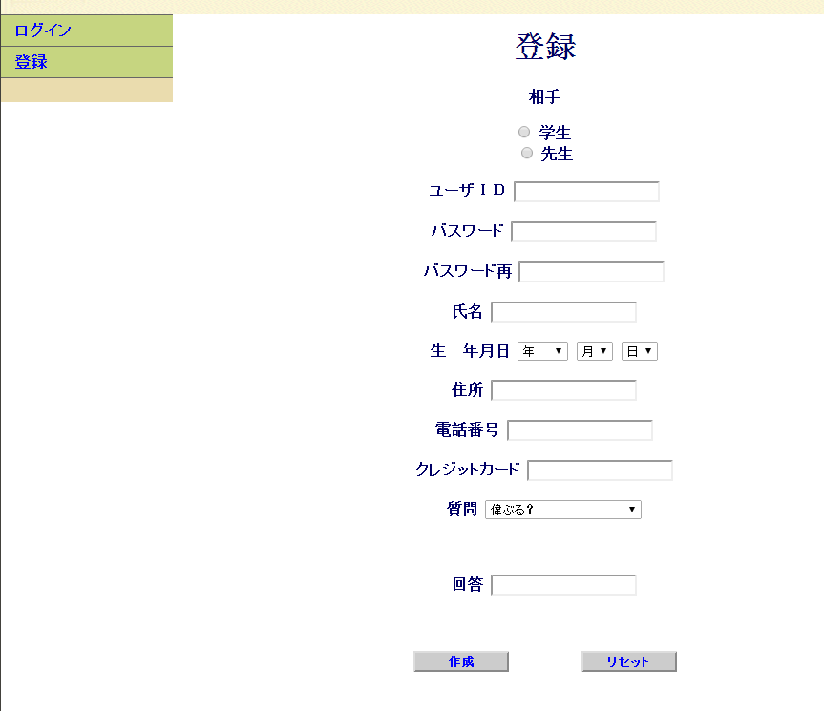

|  |  |
| --- | --- |
| 入力設計 | 入出力項目一覧の項目(userID, password,name,dateOfBirth, address, tel, transactionAddress, verifycodeNo, verifycodeAns) |
| 処理 | まずユーザは先生と学生の中で選べなければなりません。ロールを選ぶと、登録フォームが入力可能になります。 |
| ユーザロールを変えると、フォームのVerifycodeフィールドが変わります：  先生の場合はVerifycodeフィールドが入力可能になります、学生の場合は入力不可能になります。 |
| サブミットボタンをクリックすると、アカウント情報をチェックします。  情報が不整合の場合はエラーメッセージが出て再入力が必要です。  不整合がない場合は、全項目がサーバで保存され（先生登録場合はその上にユーザのIPも送ります）、登録の依頼になって管理者に送られます。 |
| チェック処理 | CHECK_TEXTBOX_1,  CHECK_TEXTBOX_2,  CHECK_PASSWORD_1,  CHECK_USER_EXISTS,  CHECK_VALID_LENGTH,  CHECK_CHECKBOX_VALUE,  CHECK_IP |
| 例外処理 | EXC01, EXC02, EXC03, EXC05 |
| 共通処理 | 無 |
| 出力設計 | 入出力項目一覧の項目（userID） |
| メッセージ | PL_MESS_04 |
| PL_MESS_05 |
| PL_MESS_06 |
| ログ | LogUser02 |

1. **先生への処理**
2. 先生のホームページ

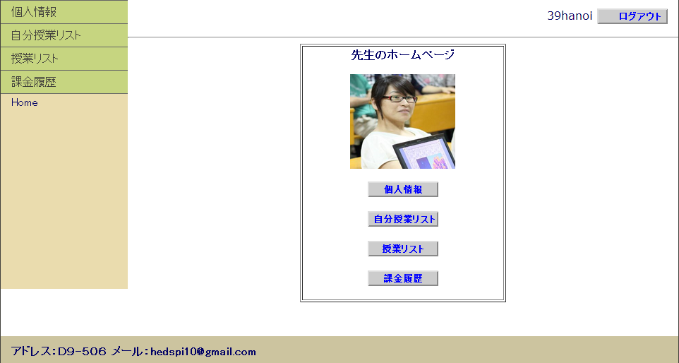

|  |  |
| --- | --- |
| 入力設計 | 入出力項目一覧の項目(userID) |
| 処理 | 個人情報ボタンをクリックすると、その画面に遷移します。  自分授業リストボタンをクリックすると、その画面に遷移します。  授業リストボタンをクリックすると、その画面に遷移します。  課金歴史ボタンをクリックすると、その画面に遷移します。 |
| チェック処理 | 無 |
| 例外処理 | EXC02、EXC05 |
| 共通処理 | COMMON01, COMMON02, COMMON03, COMMON04 |
| 出力設計 | 無 |
| メッセージ | 無 |
| ログ | 無 |

1. 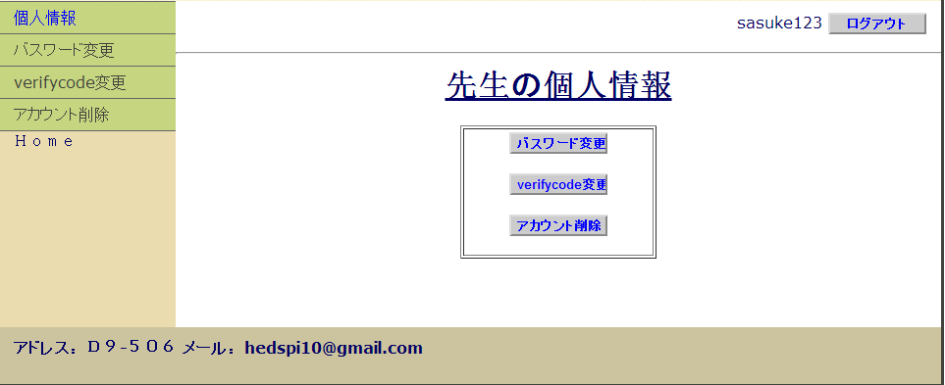先生の個人情報

|  |  |
| --- | --- |
| 入力設計 | 入出力項目一覧の項目(userID) |
| 処理 | パスワード変更ボタンをクリックすると、その画面に遷移します。  Verifycode変更ボタンをクリックすると、その画面に遷移します。  アカウント削除ボタンをクリックすると、その画面に遷移します。 |
| チェック処理 | 無 |
| 例外処理 | EXC02、EXC05 |
| 共通処理 | COMMON01, COMMON02, COMMON03, COMMON04 |
| 出力設計 | 無 |
| メッセージ | 無 |
| ログ | 無 |

1. 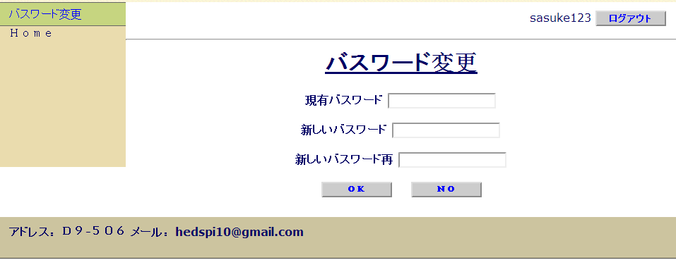パスワード変更

|  |  |
| --- | --- |
| 入力設計 | 入出力項目一覧の項目(password,newPassword) |
| 処理 | OKというボタンをクリックしたら、全入力フ`ィールドの値を送ります。そして、サーバで現在パスワードをチェックします。  現在パスワードが正しい場合はパスワードを新しく更新します。  現在パスワードが正しくない場合、または新しいパスワードとパスワード確認があっていない場合、エラーメッセージが出て再入力が必要です。 |
| キャンセルというボタンをクリックすると、前の画面（アカウント情報）に戻ります。 |
| チェック処理 | CHECK_TEXTBOX_01 |
| CHECK_TEXTBOX_02 |
| CHECK_VALID_LENGTH |
| CHECK_PASS_01 |
| CHECK_PASS_02 |
| 例外処理 | EXC02, EXC03, EXC05 |
| 共通処理 | COMMON01, COMMON02, COMMON03, COMMON04 |
| 出力設計 | 無 |

|  |  |
| --- | --- |
| メッセージ | TCH_MESS_11 |
| TCH_MESS_12 |
| TCH_MESS_13 |
| ログ | LogTch04 |

1. Verifycode変更

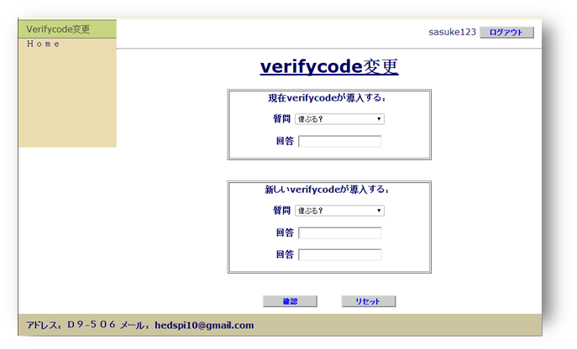

**確認**

|  |  |
| --- | --- |
| 入力設計 | 入出力項目一覧の項目(Verifycode,newVerifycode) |
| 処理 | OKというボタンをクリックしたら、全入力フ`ィールドの値を送ります。そして、サーバで現在Verifycodeをチェックします。  現在Verifycodeが正しい場合はVerifycodeを新しく更新します。  現在Verifycodeが正しくない場合、または新しいVerifycodeとVerifycode確認があっていない場合、エラーメッセージが出て再入力が必要です。 |
| キャンセルというボタンをクリックすると、前の画面（アカウント情報）に戻ります。 |
| チェック処理 | CHECK_TEXTBOX_01 |
| CHECK_VALID_LENGTH |
| CHECK_TEXTBOX_02 |
| 例外処理 | EXC02, EXC03, EXC05 |
| 共通処理 | COMMON01, COMMON02, COMMON03, COMMON04 |
| 出力設計 | 無 |
| メッセージ | TCH_MESS_14 |
| TCH_MESS_15 |
| TCH_MESS_16 |
| ログ | LogTch05 |

1. 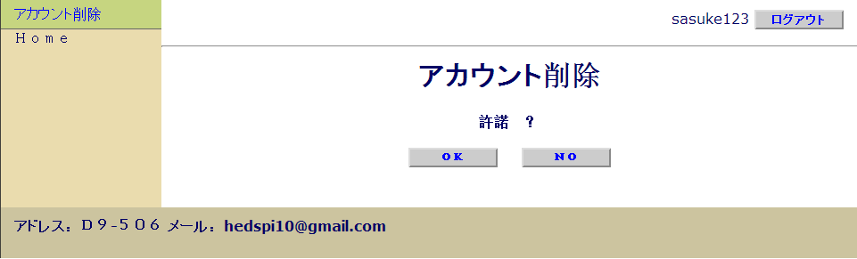アカウント削除

**アカウントを削除するには、アップされた全部の授業も削除されますのでご注意お願い申し上げます。本当にアカウントを削除したいでしょうか？**

|  |  |
| --- | --- |
| 入力設計 | 無 |
| 処理 | OKというボタンをクリックすると、全部のアップロードした授業削除を行い、ユーザをログアウトさせてユーザのアカウントはデータベースから削除されます。  ログイン画面に遷移してメッセージが出ます。 |
| キャンセルというボタンをクリックすると、前の画面（アカウント情報）に戻ります。 |
| チェック処理 | 無 |
| 例外処理 | EXC03, EXC04 |
| 共通処理 | COMMON01, COMMON02, COMMON03, COMMON04 |
| 出力設計 | 無 |
| メッセージ | TCH_MESS_17 |
| TCH_MESS_18 |
| ログ | LogTch06 |

1. 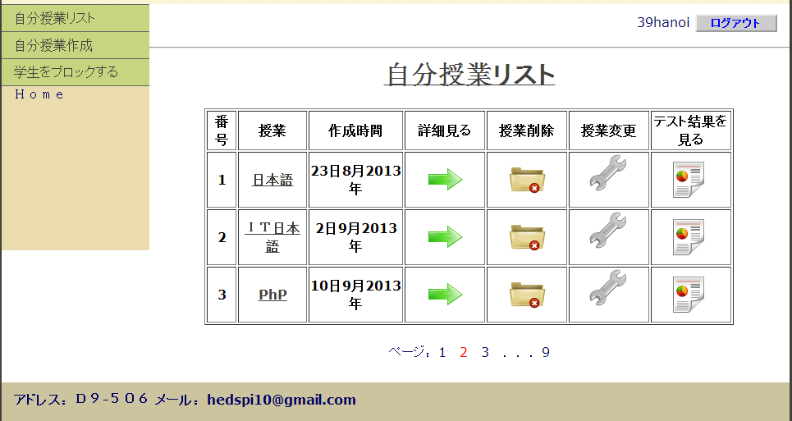自分の授業リストページ

|  |  |
| --- | --- |
| 入力設計 | 先生のID |
| 処理 | 「詳細見る」のボタンを押すと、授業の詳細な情報を見るページに移動します。 |
| 「授業削除」のボタンを押すと、授業削除ページに移動します。 |
| 「授業変更」のボタンを押すと、授業情報を変更するページに移動します。 |
| 「テスト結果を見る」のボタンを押すと、テスト結果を見るページに移動します。 |
| 「自分授業作成」のリンクを押すと、自分授業作成するページに移動します。 |
| 「学生をブロック」のリンクを押すと、学生をブロックするページに移動します。 |
| チェック処理 | 無 |
| 例外処理 | EXC02, EXC05 |
| 共通処理 | COMMON01, COMMON02, COMMON03, COMMON04, COMMON05 |
| 出力設計 | 先生の自分の授業リスト |
| メッセージ | 無 |
| ログ | 無 |

1. 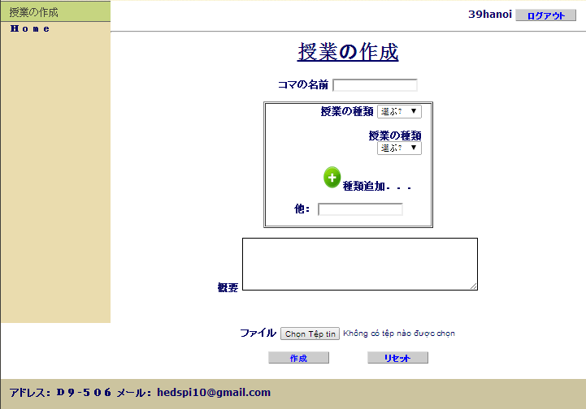自分授業を作成するページ：

　　　　　　　授業

|  |  |
| --- | --- |
| 入力設計 | 先生のID、授業の名前、授業の種類、概要、ファイル |
| 処理 | 「授業の種類」のリストを押すと、科目種類のリストを表します。毎リストは一つだけの種類を選べます。毎授業はたくさんのカテゴリーを持つことができますから、「授業の種類」のリストもたくさんあります。 |
| 先生は一つのカテゴリーを追加したい時、「種類追加」のボタンを押すと、一つの新しい「授業の種類」のリストを追加します。 |
| 「ファイル選択」のボタンを押すと、ファイルのパスを選択するDialogを表します。CHECK_FILE_TYPEとCHECK_FILE_CAPACITYを実施します。正しい場合はサーバにファイルをアップロードします。TCH_MESS_19を表します。正しくない場合はTCH_MESS_26を表します。 |
| 「作成」のボタンを押すと、授業の名前とファイルをチェックします。正しい場合は新しい授業を保存して、自分の授業リストページに移動して、TCH_MESS_07メッセージを表して、LogTeacher02とLogTeacher02をログファイルに追加します。正しくない場合はTCH_MESS_08とかTCH_MESS_09を表します。 |
| 「リセット」のボタンを押すと、ページの元の状態に戻ります。 |

|  |  |
| --- | --- |
| チェック処理 | CHECK_LESSION_LENGTH_NAME |
| CHECK_LESSION_CHARACTER |
| CHECK_FILE_TYPE |
| CHECK_FILE_CAPACITY |
| 例外処理 | EXC01, EXC03, EXC04, EXC05 |
| 共通処理 | COMMON01, COMMON02, COMMON03, COMMON04 |
| 出力設計 | 新しい授業のID |
| メッセージ | TCH_MESS_07 |
| TCH_MESS_08 |
| TCH_MESS_09 |
| TCH_MESS_19 |
| TCH_MESS_26 |
| ログ | LogTeacher02 |
| LogTeacher03 |

1. 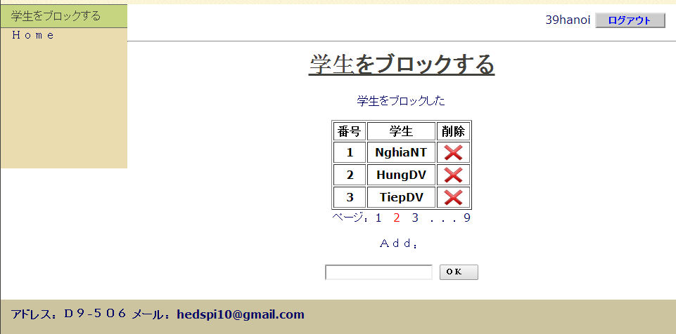学生をブロックするページ：

|  |  |
| --- | --- |
| 入力設計 | 先生のID、学生のID |
| 処理 | 先生はブッロクしたい学生のIDを記入して、「OK」のボタンを押すと、CHECK_IDを実施します。正しい場合はこの学生をブロックします。学生をブロックするページをリロードして、TCH_MESS_20を表して、LogTeacher07をログファイルに追加します。正しくない場合はTCH_MESS_21を表します。 |
| 「削除」のボタンを押すと、この学生の状態はブロックされていなくなります。学生をブロックするページをリロードします。TCH_MESS_22を表して、LogTeacher08をログファイルに追加します。 |
| チェック処理 | CHECK_ID |
| 例外処理 | EXC01, EXC03, EXC05 |
| 共通処理 | COMMON01, COMMON02, COMMON04, COMMON05 |
| 出力設計 | 学生をブロックされたリスト |
| メッセージ | TCH_MESS_20 |
| TCH_MESS_21 |
| TCH_MESS_22 |
| ログ | LogTeacher07 |
| LogTeacher08 |

1. 授業を詳細に見るページ：

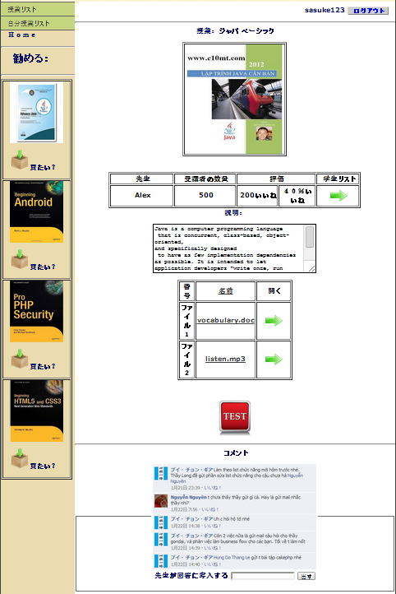

|  |  |
| --- | --- |
| 入力設計 | 授業のID |
| 処理 | 「開く」のボタンを押すと、ファイルの内容を見るページに移動します。 |
| 「TEST」のボタンを押すと、テストを受けてみるページに移動します。 |
| 「出す」のボタンを押すと、コメントの答えを追加します。 |
| 「学生リスト」のボタンを押すと、この授業を買った学生のリストを表します。 |
| チェック処理 | 無 |
| 例外処理 | EXC02, EXC05 |
| 共通処理 | COMMON01、COMMON02、COMMON04, COMMON05 |
| 出力設計 | 授業の内容、コメントの内容、授業を買った学生のリスト、受講の数、「いいね」の数、「いいね」の比例 |
| メッセージ | 無 |
| ログ | 無 |

1. ファイルの内容を見るページ：

|  |  |
| --- | --- |
| 入力設計 | ファイルのID |
| 処理 | 学生のファイルの内容を見る処理を似てます。 |
| チェック処理 | 無 |
| 例外処理 | EXC02, EXC05 |
| 共通処理 | COMMON01、COMMON02、COMMON04 |
| 出力設計 | ファイルの内容 |
| メッセージ | 無 |
| ログ | 無 |

1. 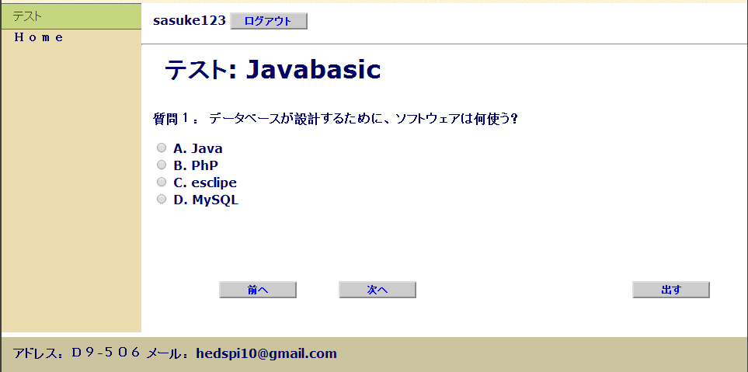テストを受けてみるページ：

|  |  |
| --- | --- |
| 入力設計 | ファイルテストのID |
| 処理 | 学生のテストを受ける処理を似てます。しかし、答えと結果はデータベースに保存しません。 |
| チェック処理 | 無 |
| 例外処理 | EXC02, EXC05 |
| 共通処理 | COMMON01、COMMON02、COMMON04 |
| 出力設計 | テストの質問、毎質問の4つ答え |
| メッセージ | 無 |
| ログ | 無 |

1. 授業を削除するページ：

**画面がありません。**

|  |  |
| --- | --- |
| 入力設計 | 授業のID |
| 処理 | データベースでこの授業の情報を削除します。自分の授業リストを表すページをリロードします。 |
| チェック処理 | 無 |
| 例外処理 | EXC02, EXC03, EXC05 |
| 共通処理 | 無 |
| 出力設計 | 無 |
| メッセージ | TCH_MESS_23 |
| ログ | LogTeacher09 |

1. 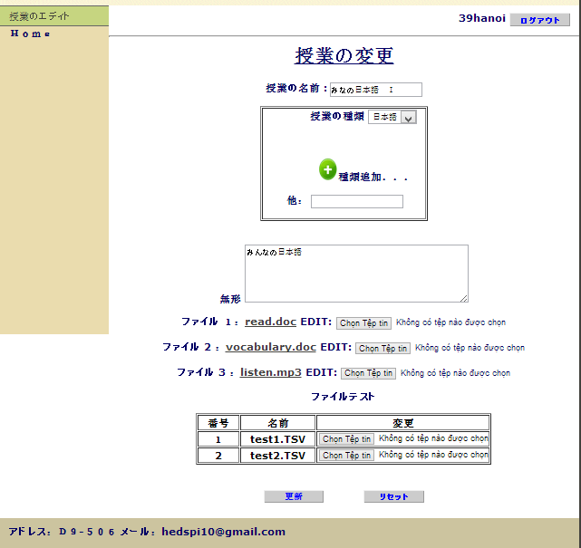授業を変更するページ：

|  |  |
| --- | --- |
| 入力設計 | 授業のID、授業の名前、授業の種類、概要、ファイル |
| 処理 | 「授業の種類」のリストを押すと、科目種類のリストを表します。毎リストは一つだけの種類を選べます。毎授業はたくさんのカテゴリーを持つことができますから、「授業の種類」のリストもたくさんあります。 |
| 先生は一つのカテゴリーを追加したい時、「種類追加」のボタンを押すと、一つの新しい「授業の種類」のリストを追加します。 |
| 「ファイル選択」のボタンを押すと、ファイルのパスを選択するDialogを表します。CHECK_FILE_TYPEとCHECK_FILE_CAPACITYを実施します。正しいファイルが選択されすると、古いファイルが変わられます。 |
| 「更新」のボタンを押すと、変わった情報を保存して、授業を詳細に見るページに移動します。チェック処理は自分授業を作成するページの処理を似ています。 |
| 「リセット」のボタンを押すと、授業の全部の情報を削除して、ページの元の状態に戻って、TCH_MESS_24メッセージを表して、LogTeacher12をログファイルに保存します。 |
| チェック処理 | CHECK_LESSION_LENGTH_NAME |
| CHECK_LESSION_CHARACTER |
| CHECK_FILE_TYPE |
| CHECK_FILE_CAPACITY |
| 例外処理 | EXC01, EXC02, EXC03, EXC04, EXC05 |
| 共通処理 | COMMON01、COMMON02、COMMON04 |
| 出力設計 | 授業IDの新しい情報 |
| メッセージ | TCH_MESS_24 |
| TCH_MESS_08 |
| TCH_MESS_09 |
| TCH_MESS_25 |
| TCH_MESS_26 |
| ログ | LogTeacher10 |
| LogTeacher11 |
|  | LogTeacher12 |

1. テスト結果を見るページ：

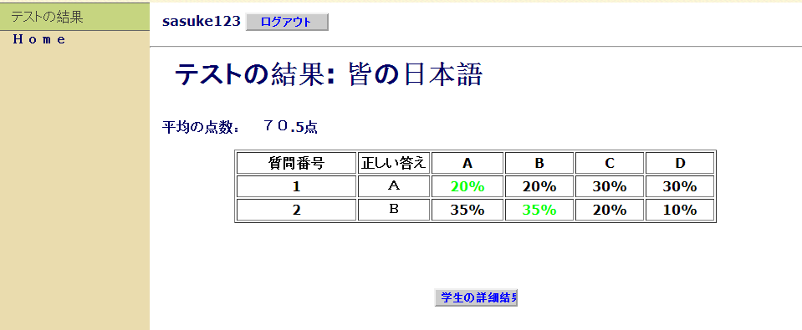

|  |  |
| --- | --- |
| 入力設計 | テストファイルのID |
| 処理 | 「学生の詳細結果」のボタンを押すと、学生の結果リストページに移動します。 |
| チェック処理 | 無 |
| 例外処理 | EXC02, EXC05 |
| 共通処理 | COMMON01、COMMON02、COMMON04, COMMON05 |
| 出力設計 | 平均の点数、毎質問の正しい答え、学生の答えの比例 |
| メッセージ | 無 |
| ログ | 無 |

1. 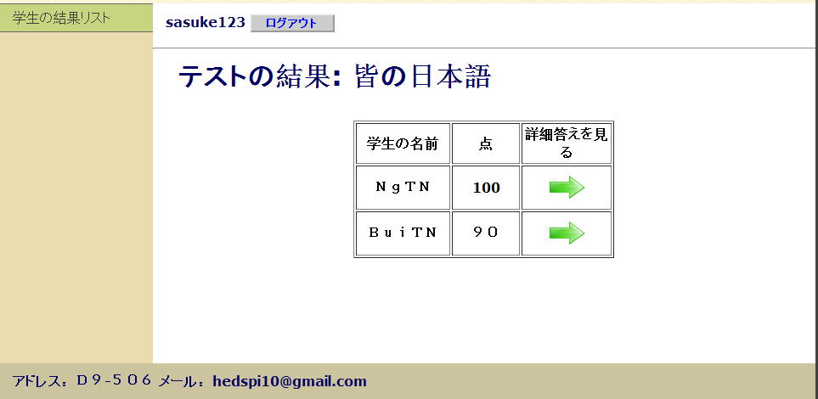学生の結果リストページ：

|  |  |
| --- | --- |
| 入力設計 | テストファイルのID |
| 処理 | 「詳細答えを見る」のボタンを押すと、詳細な答えページに移動します。 |
| チェック処理 | 無 |
| 例外処理 | EXC02, EXC05 |
| 共通処理 | COMMON01、COMMON02、COMMON04, COMMON05 |
| 出力設計 | テストを受けた各学生の結果リスト |
| メッセージ | 無 |
| ログ | 無 |

1. 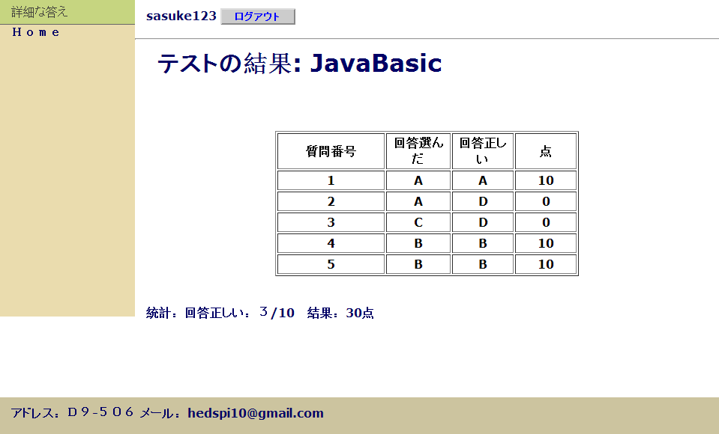詳細な答えページ：

皆の日本語

|  |  |
| --- | --- |
| 入力設計 | テストファイルのID、学生のID |
| 処理 | 無 |
| チェック処理 | 無 |
| 例外処理 | EXC02, EXC05 |
| 共通処理 | COMMON01、COMMON02、COMMON04, COMMON05 |
| 出力設計 | 毎質問の正しい答え、選んだ答え、点、正しい答えの数、点数 |
| メッセージ | 無 |
| ログ | 無 |

1. **学生への処理**
2. 学生のホームページ

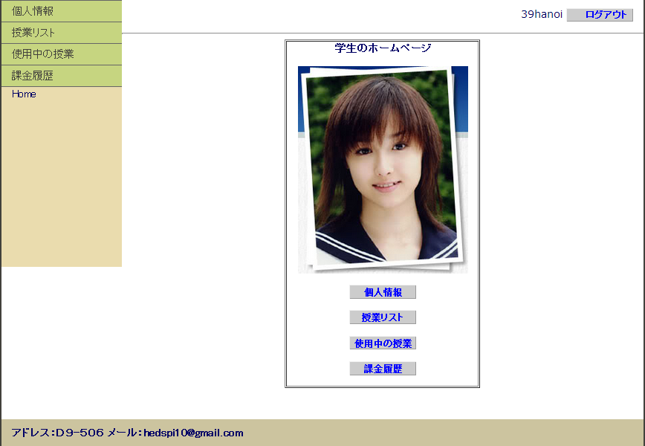

処理：

|  |  |
| --- | --- |
| 入力設計 | 学生のID |
| 処理 | 「個人情報」のリンクを押すと、個人情報のページに移動する。 |
| 「授業リスト」のリンクを押すと、授業リストのページに移動する。 |
| 「使用中の授業」のリンクを押すと、使用中の授業のページに移動する。 |
| 「課金履歴」のリンクを押すと、課金履歴のページに移動する。 |
| チェック設計 | 無 |
| 例外設計 | EXC02, EXC05 |
| 共通設計 | COMMON01, COMMON02, COMMON03, COMMON04, COMMON05 |
| 出力設計 | 無 |
| メッセージ | 無 |
| ログ | 無 |

1. アカウント情報
2. 個人情報

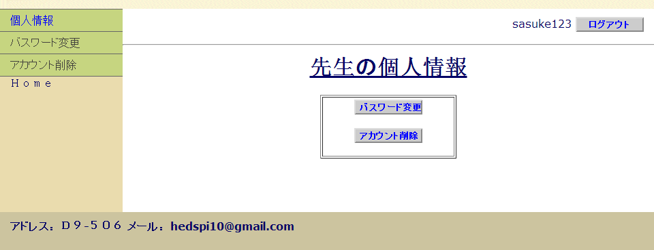

**学生の個人情報**

|  |  |
| --- | --- |
| 入力設計 | 学生のID |
| 処理 | 「パスワード変更」のリングを押すと、パスワード変更の画面を表示する。 |
| 「アカウント削除」のリングを押すと、アカウント削除の画面を表示する。 |
| チェック処理 | 無 |
| 例外処理 | EXC02, EXC05 |
| 共通処理 | COMMON01、COMMON02、COMMON04 |
| 出力設計 | 無 |
| メッセージ | 無 |
| ログ | 無 |

1. パスワード変更



|  |  |
| --- | --- |
| 入力設計 | 現在のパスーワード、新しいパスワード、再入新しいパスワード,学生のID |
| 処理 | 「OK」のボタンを押すと、すべての項目をチエックする。正しいの場合、パスワードを変更成功ページに遷移して、アカウント情報の画面を表示します。正しくないの場合、現在のページにとどまって、失敗のメッセージも表す。 |
| 「No」のボタンを押すと、個人情報のページに移動する。 |
| チェック処理 | CHECK_TEXTBOX_01 |
| CHECK_TEXTBOX_02 |
| CHECK_PASS_01 |
| CHECK_PASS_02 |
| 例外処理 | EXC02, EXC03, EXC05 |
| 共通処理 | COMMON01、COMMON02、COMMON04, COMMON03 |
| 出力設計 | 無 |
| メッセージ | STD_MESS_01 |
| STD_MESS_02 |
| STD_MESS_03 |
| ログ | LogUser01 |

|  |  |  |
| --- | --- | --- |
| **入力** | **処理** | **出力** |
| パスワード変更の画面 | パスワード変更処理  DBチェック  処理 | LogUser01  MESS_01  MESS_0２  MESS_0３  アカウント情報の画面 |

画面に処理するの図：

1. アカウント削除



処理：

|  |  |
| --- | --- |
| 入力設計 | 学生のID |
| 処理 | 「OK」のボタンを押すとき、課金がある場合はSTD_MESS_10を表示する。今月の課金を清算する。それからこのユーザとすべて授業の関係を削除する。このユーザを削除する。ログインの画面に移動する。 |
| 「No」のボタンを押すと、アカウント情報のページに移動する |
| チェック処理 | 無い |
| 例外処理 | EXC02, EXC03, EXC05 |
| 共通処理 | COMMON01、COMMON02、COMMON03, COMMON04 |
| 出力設計 | 無 |
| メッセージ | STD_MESS_09, STD_MESS_10 |
| ログ | LogStu07 |

1. 学ぶ
2. 授業リスト画面　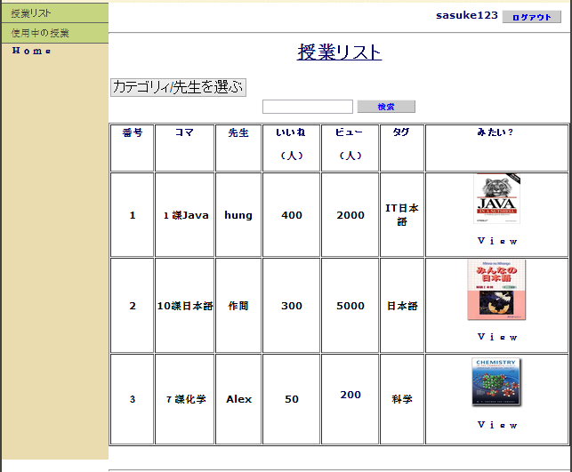

処理：

|  |  |
| --- | --- |
| 入力設計 | 検索のキーワード、学生のID |
| 処理 | CHECK_BLOCK_01を使用して、この学生にブロックした授業を表示されない。他の授業はリストに表示される。 |
| 「検索」のボタンを押すと、キーワードがない場合は現在のページにとどまる、キーワードがある場合は検索の結果を表示する。 |
| 「授業」のリンクを押すと、この授業詳細の画面に移動する。 |
| ｢カテゴリ/先生を選ぶ｣のリンクを押すと、タグごとの授業リスト画面に移動する。 |
| チェック処理 | CHECK_BLOCK_01 |
| 例外処理 | EXC02, EXC03, EXC05 |
| 共通処理 | COMMON01, COMMON02, COMMON03, COMMON04, COMMON05 |
| 出力設計 | 無 |
| メッセージ | 無 |
| ログ | 無 |

1. 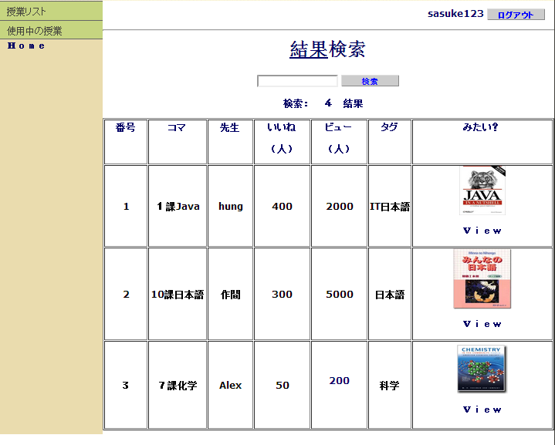検索の結果の画面

処理：

|  |  |
| --- | --- |
| 入力設計 | 検索のキーワード, 学生のID |
| 処理 | 結果がない場合は学生のMESS10を表示する。結果がある場合検索結果のリストを表示する。 |
| CHECK_BLOCK_01を使用して、この学生にブロックした授業を表示されない。他の授業はリストに表示される。 |
| 「検索」のボタンを押すと、キーワードがない場合は現在のページにとどまる、キーワードがある場合は検索の結果を表示する。検索の結果の場合は先生のリストがない。 |
| 「授業」のリンクを押すと、この授業詳細の画面に移動する。 |
| チェック処理 | CHECK_BLOCK_01 |
| 例外処理 | EXC02, EXC03, EXC05 |
| 共通処理 | COMMON01, COMMON02, COMMON03, COMMON04, COMMON05 |
| 出力設計 | 無 |
| メッセージ | 無 |
| ログ | 無 |

1. タグごとの授業リスト画面

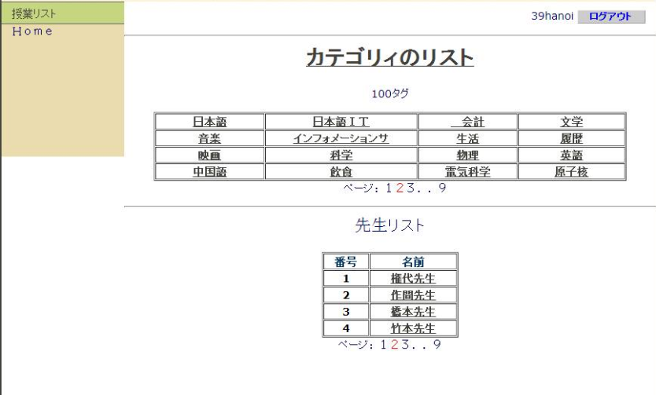

処理：

|  |  |
| --- | --- |
| 入力設計 | 学生のID |
| 処理 | 「カテゴリ」のリンクを押すと、このカテゴリの授業リスト画面に移動する。 |
| 「先生」のリンクを押すと、この先生の授業リスト画面に移動する。 |
| CHECK_BLOCK_02を使用する。 |
| チェック処理 | CHECK_BLOCK_02 |
| 例外処理 | EXC02, EXC03, EXC05 |
| 共通処理 | COMMON01, COMMON02, COMMON03, COMMON04, COMMON05 |
| 出力設計 | 無 |
| メッセージ | 無 |
| ログ | 無 |

1. 使用中の授業画面

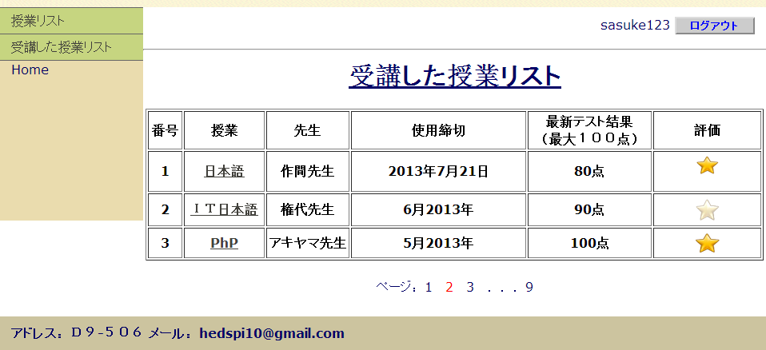

処理：

|  |  |
| --- | --- |
| 入力設計 | 学生のID |
| 処理 | 「授業」のリンクを押すと、この授業詳細の画面に移動する。 |
| 「先生」のリンクを押すと、この先生の授業リスト画面に移動する。 |
| チェック処理 | 無 |
| 例外処理 | EXC02, EXC05 |
| 共通処理 | COMMON01, COMMON02, COMMON04, COMMON05 |
| 出力設計 | 無 |
| メッセージ | 無 |
| ログ | 無 |

1. 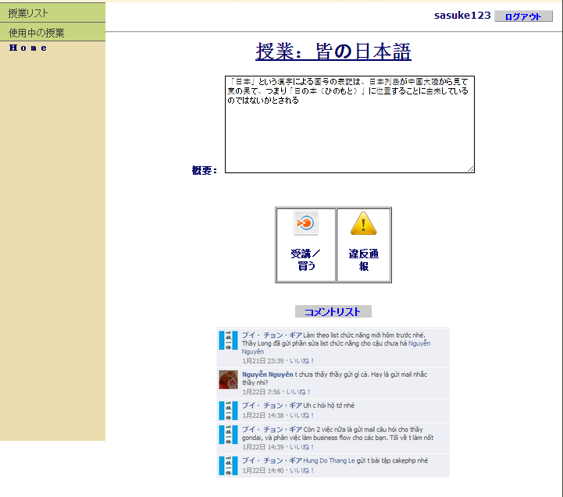授業の画面Lv1

処理：

|  |  |
| --- | --- |
| 入力設計 | 学生のID, 授業のID |
| 処理 | 「買う」のボタンを押すと、授業の画面Lv2に移動して、LogStu01ログに書く。 |
| 「レポート」のボタンを押すと、この授業の違反レポートはADMIN に送って、LogStu02を作る |
| チェック処理 | 無 |
| 例外処理 | EXC02, EXC03, EXC05 |
| 共通処理 | COMMON01, COMMON02, COMMON04, COMMON05 |
| 出力設計 | 無 |
| メッセージ | STD_MESS_04 |
| ログ | LogStu01, LogStu02 |

1. 授業の画面Lv2

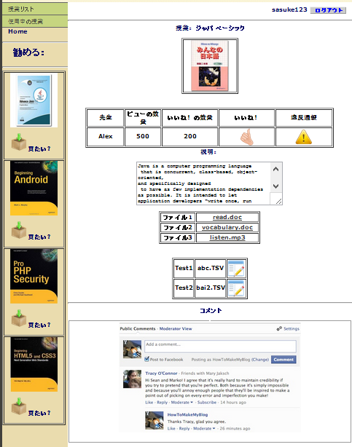

処理：

|  |  |
| --- | --- |
| 入力設計 | コメント内容、学生のID, 授業のID |
| 処理 | コメント内容を入力して「コメント」のボタンを押すと、コメントを追加してLogStu04を作る。 |
| 「LIKE」のボタンを押すと、DBでLike を追加する。そして、画面にも表示してLogStu05を作る。 |
| 「レポート」のボタンを押すと、この授業の違反レポートはADMIN に送って、LogStu02を作る。STD_MESS_05を出る。 |
| 「テストファイル」のリンクを押すと、テストのページに移動する。 |
| 「授業ファイル」のリンクを押すと、このファイルを表示する。 |
| チェック設計 | 無 |
| 例外設計 | EXC02, EXC03, EXC05 |
| 共通設計 | COMMON01, COMMON02, COMMON04, COMMON05 |
| 出力設計 | 無 |
| メッセージ | STD_MESS_05 |
| ログ | LogStu02 |
| LogStu04 |
| LogStu05 |

1. テストの画面

処理：

|  |  |
| --- | --- |
| 入力設計 | 学生の答え、テストのID、学生のID |
| 処理 | 「前へ」のボタンを押すと、前の問題が表示する。 |
| 「次へ」のボタンを押すと、次の問題が表示する。  最後の問題はSTD_MESS_06が表示して結果の画面に移動する。 |
| 「出す」のボタンを押すと、STD_MESS_07はDialogに表示して、Okをクリックすると、“授業の画面Lv2”を移動する。 |
| チェック設計 | 無 |
| 例外設計 | EXC02, EXC03, EXC05 |
| 共通設計 | COMMON01, COMMON02, COMMON04, COMMON05 |
| 出力設計 | 無 |
| メッセージ | STD_MESS_06 |
| STD_MESS_07 |
| ログ | LogStu04 |

|  |  |
| --- | --- |
| 入力設計 | 学生のID |
| 処理 | テストの結果を表示する。終わったテストがない場合はSTD_MESS_07を表示する。 |
| 「Back」のボタンを押すと、授業の画面Lv2に移動する。 |
| チェック設計 | 無 |
| 例外設計 | EXC02, EXC03, EXC05 |
| 共通設計 | COMMON01, COMMON02, COMMON03, COMMON04, COMMON05 |
| 出力設計 | 無 |
| メッセージ | STD_MESS_07 |
| ログ | 無 |

1. テストの結果の画面



1. 課金履歴の画面

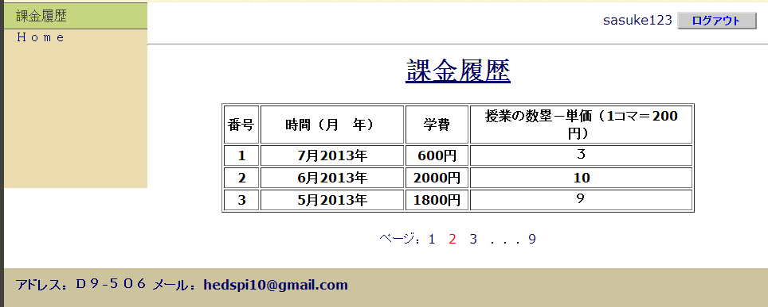

処理：

|  |  |
| --- | --- |
| 入力設計 | 学生のID |
| 処理 | DBでこの学生の課金履歴を検索して、一覧の項目を表す。 |
| チェック設計 | 無 |
| 例外設計 | EXC02, EXC03, EXC05 |
| 共通設計 | COMMON01, COMMON02, COMMON03, COMMON04, COMMON05 |
| 出力設計 | 無 |
| メッセージ | 無 |
| ログ | 無 |

1. **管理者への処理**
2. 管理者のホームページ：

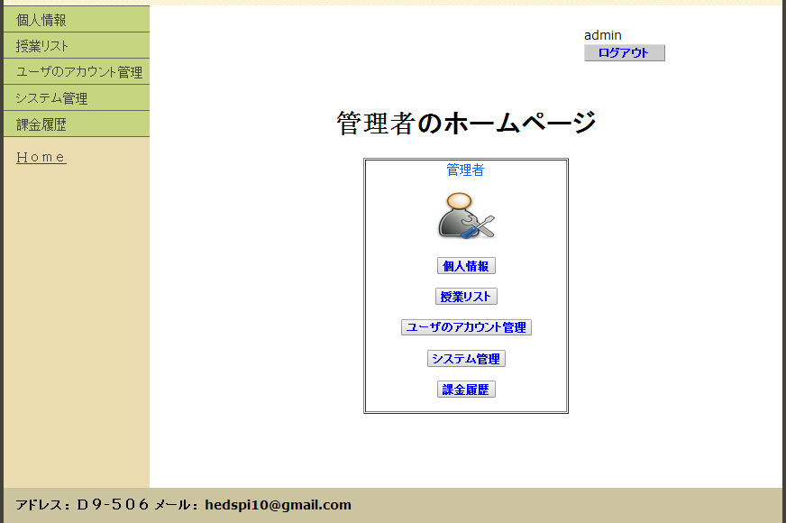

|  |  |
| --- | --- |
| 入力設計 | 管理者のID |
| 処理 | 「個人情報」を押すと、管理者の個人情報の画面に来る。 |
| 「授業リスト」を押すと、授業リストの画面に来る。 |
| 「ユーザアカウント」を押すと、ユーザアカウントの画面に来る。 |
| 「システム管理」を押すと、システム管理の画面に来る。 |
| 「課金履歴」を押すと、システム管理の画面に来る。 |
| チェック処理 | 無 |
| 例外処理 | EXC02, EXC05 |
| 共通処理 | COMMON01, COMMON02, COMMON03, COMMON04, COMMON05 |
| 出力設計 | 無 |
| メッセージ | 無 |
| ログ | 無 |

1. 管理者の個人情報

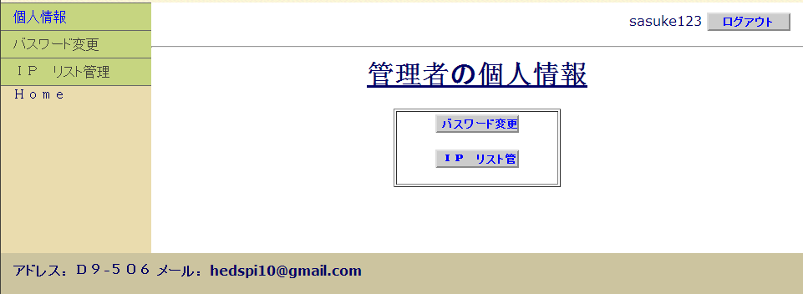

|  |  |
| --- | --- |
| 入力設計 | 管理者のID |
| 処理 | 「パスワード変更」ボタンをクリックすると、パスワード変更の画面に来る。 |
| 「IPリスト管理」ボタンをクリックすると、IPリスト管理の画面に来る。 |
| チェック処理 | 無 |
| 例外処理 | EXC02, EXC05 |
| 共通処理 | COMMON01, COMMON02, COMMON04, COMMON05 |
| 出力設計 | 無 |
| メッセージ | 無 |
| ログ | 無 |

1. パスワード変更

|  |  |
| --- | --- |
| 入力設計 | 現在のパスーワード、新しいパスワード、再入新しいパスワード,管理者のID |
| 処理 | 「OK」のボタンを押すと、すべての項目をチエックする。正しいの場合、ADM_MESS_01を出て、アカウント情報の画面を表示します。正しくないの場合、現在のページにとどまって、失敗のメッセージも表す。 |
| 「No」のボタンを押すと、個人情報のページに移動する。 |
| チェック処理 | CHECK_TEXTBOX_01 |
| CHECK_TEXTBOX_02 |
| CHECK_PASS_01 |
| CHECK_PASS_02 |
| 例外処理 | EXC02, EXC03, EXC05 |
| 共通処理 | COMMON01、COMMON02、COMMON04 |
| 出力設計 | 無 |
| メッセージ | ADM_MESS_01 |
| ADM_MESS_02 |
| ADM_MESS_03 |
| ログ | LogAdm07 |

1. 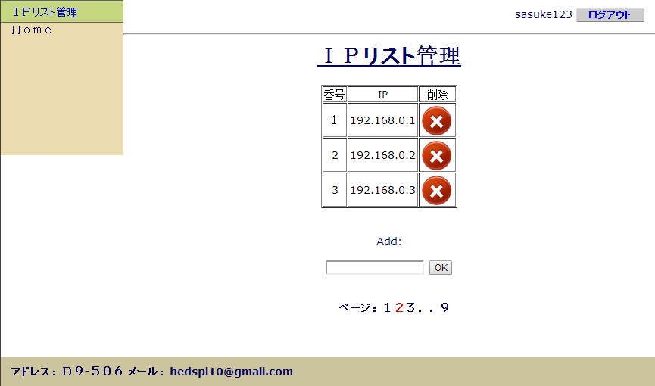IP管理

|  |  |
| --- | --- |
| 入力設計 | 管理者のID |
| 処理 | アクセスできるIPをリストする。   * 「X」ボタンを押すと、データベースでそのIPを削除する。 * text boxにIPアドレスを書いて、「ADD」ボタンを押すると、CHECK_IPとTEXTBOX_CHECKをして、データベースでそのIPを追加する。 |
| チェック処理 | CHECK_IP |
| CHECK_TEXTBOX_01 |
| CHECK_TEXTBOX_02 |
| 例外処理 | EXC01,　EXC02,　 EXC03,　 EXC05 |
| 共通処理 | COMMON01、COMMON02、COMMON04, COMMON05 |
| 出力設計 | 新しいアクセスできるIPのリスト |
| メッセージ | 無 |
| ログ | LogAdm03 |
| LogAdm04 |

1. ユーザのアカウント管理

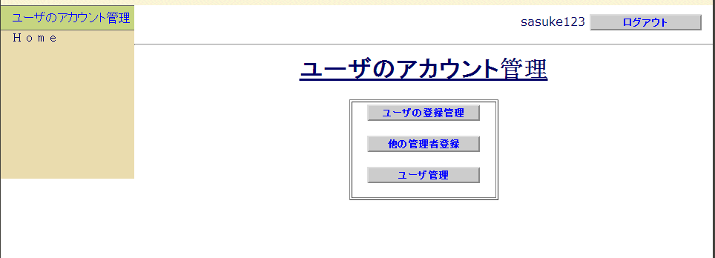

|  |  |
| --- | --- |
| 入力設計 | 管理者のID |
| 処理 | 「ユーザの登録管理」ボタンをクリックするとユーザの登録管理の画面に来る。 |
| 「他の管理者登録」ボタンをクリックすると他の管理者登録の画面に来る。 |
| 「ユーザ管理」ボタンをクリックするとユーザ管理の画面に来る。 |
| チェック処理 | 無 |
| 例外処理 | EXC02,　 EXC05 |
| 共通処理 | COMMON01、COMMON02、COMMON04 |
| 出力設計 | 無 |
| メッセージ | 無 |
| ログ | 無 |

1. ユーザ登録管理：

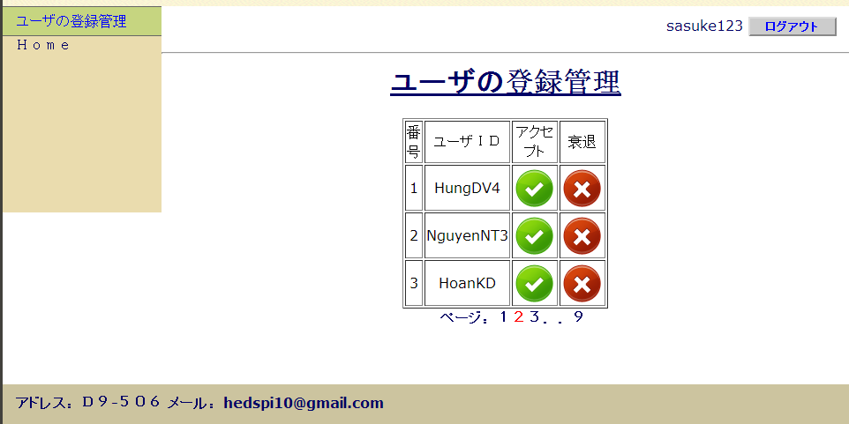

|  |  |
| --- | --- |
| 入力設計 | 管理者のID |
| 処理 | 「☑」ボタンをクリックするとそのユーザをアクセブトする。DBでそのユーザを追加する。 |
| 「☓」ボタンをクリックするとそのユーザを衰退する。 |
| チェック処理 | 無 |
| 例外処理 | EXC02,　 EXC03,　 EXC05 |
| 共通処理 | COMMON01、COMMON02、COMMON04、COMMON05 |
| 出力設計 | 新しい新規登録 依頼のリスト |
| メッセージ | 無 |
| ログ | LogAdm01 |
| LogAdm02 |

1. 他の管理者登録

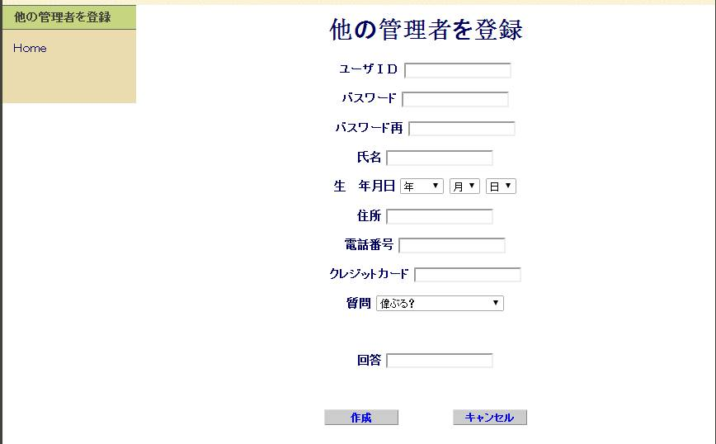

|  |  |
| --- | --- |
| 入力設計 | 管理者のID、他の管理者の情報（ユーザID、パスワード、パスワード再、氏名、生年月日、住所、電話番号、クレジットカード、Verifycode） |
| 処理 | 「作成」ボタンをクリックするとすべてチェック処理をする。正しい場合はそのユーザをDBで追加する。 |
| 「キャンセル」ボタンをクリックするとユーザのアカウント管理の画面に戻る。 |
| チェック処理 | CHECK_TEXTBOX_01 |
| CHECK_TEXTBOX_02 |
| CHECK_PASS_01 |
| CHECK_PASS_02 |
| 例外処理 | EXC01,　 EXC02,　 EXC03,　 EXC05 |
| 共通処理 | COMMON01、COMMON02、COMMON04 |
| 出力設計 | 無 |
| メッセージ | 無 |
| ログ | LogAdm05 |

1. ユーザ管理

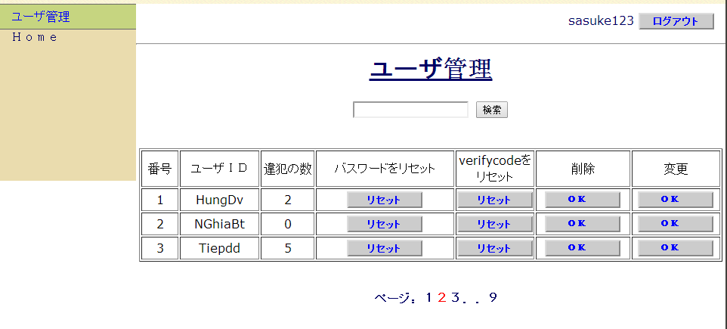

|  |  |
| --- | --- |
| 入力設計 | 管理者のID,ユーザID |
| 処理 | 「検索」ボタンをクリックするとDBで同じユーザIDを検索して、結果を表す。テクボスの内容が無いとき、何にも行わない。 |
| パスワード行で「リセット」ボタンをクリックすると、確認画面を出る。「OK」ボタンを押すと、データベースそのアカウントのパスワードを初期にリセットする。 |
| verifycode行で「リセット」ボタンをクリックすると、確認画面を出る。「OK」ボタンを押すと、データベースそのアカウントのverifycodeを初期にリセットする。 |
| 削除の行で「リセット」ボタンをクリックすると、確認画面を出る。「OK」ボタンを押すと、データベースそのアカウントを削除する。 |
| 変更の行で「リセット」ボタンをクリックすると、情報の変更画面に来る。 |
| チェック処理 | 無 |
| 例外処理 | EXC01,　 EXC02,　 EXC03,　 EXC05 |
| 共通処理 | COMMON01、COMMON02、COMMON04、COMMON05 |
| 出力設計 | 新しいユーザのリスト |
| メッセージ | 無 |
| ログ | LogAdm08 |
| LogAdm09 |
| LogAdm10 |

1. 個人情報の変更

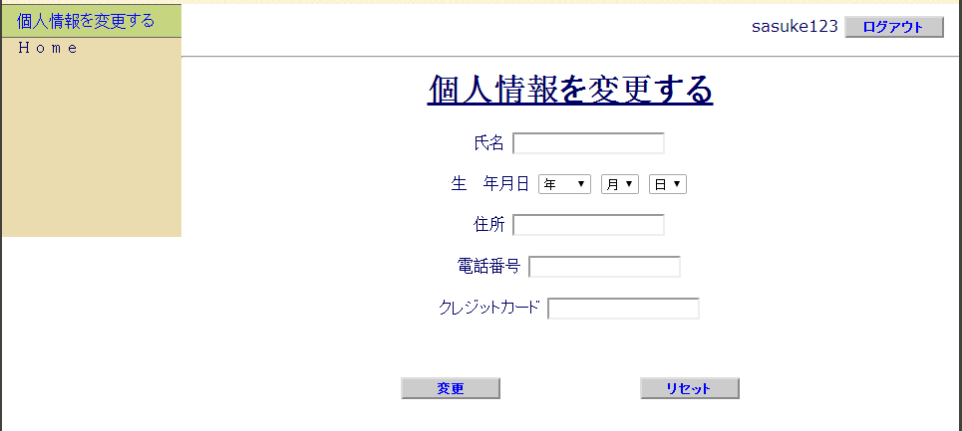

|  |  |
| --- | --- |
| 入力設計 | 管理者のID,ユーザID新しい情報（氏名、生年月日、住所、電話番号、クレジットカード） |
| 処理 | 「変更」ボタンをクリックするとDBでそのユーザの情報を変更する。 |
| 「キャンセル」ボタンをクリックすると、ユーザ管理画面に戻る。 |
| チェック処理 | CHECK_TEXTBOX_01 |
| CHECK_TEXTBOX_02 |
| 例外処理 | EXC01,　 EXC02,　 EXC03,　 EXC05 |
| 共通処理 | COMMON01、COMMON02、COMMON04 |
| 出力設計 | 無 |
| メッセージ | 無 |
| ログ | LogAdm11 |

1. 授業リストと先生の授業リスト
2. 授業リスト画面

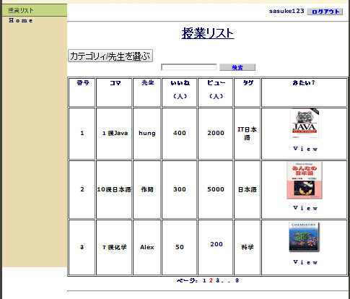

|  |  |
| --- | --- |
| 入力設計 | 管理者のID , ID_BAIGIANG　リスト、検索情報 |
| 処理 | 「VIEW 」のボタンを押すと、詳細授業画面を表示する。 |
| 「カテゴリ/先生を選ぶ」のボタンを押すと、カテゴリのリスト画面を表す。 |
| 「検索」のボタンを押すと、カテゴリで検索した授業リスト表示する。 |
|  |
| チェック処理 | CHECK_FILE_EXIST |
| 例外処理 | EXC05 |
| 共通処理 | COMMON01、COMMON02、COMMON04, COMMON05 |
| 出力設計 | 無 |
| メッセージ | ADM_LESSON_NOT_EXIST |
| ログ | 無 |

1. カテゴリのリスト画面

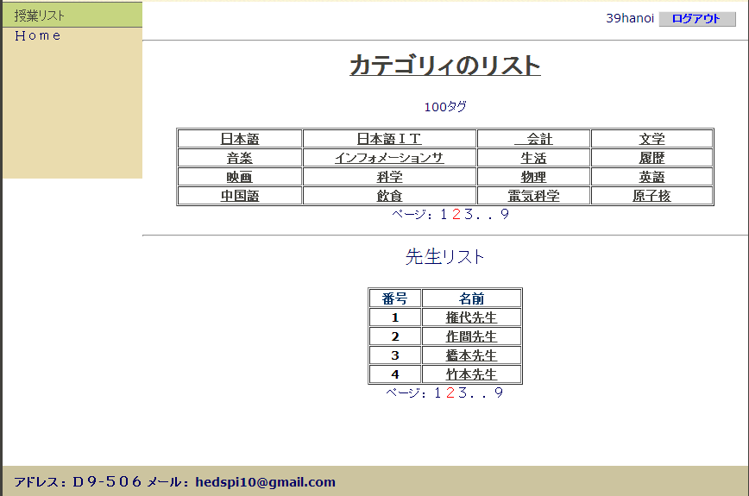

|  |  |
| --- | --- |
| 入力設計 | 管理者のID , |
| 処理 | 一つタグをクリックすると、そのカテゴリの授業リストの画面に戻る。 |
|  |
| チェック処理 | 無 |
| 例外処理 | EXC05 |
| 共通処理 | COMMON01、COMMON02、COMMON04、COMMON05 |
| 出力設計 | 無 |
| メッセージ | 無 |
| ログ | 無 |

1. 反意の授業

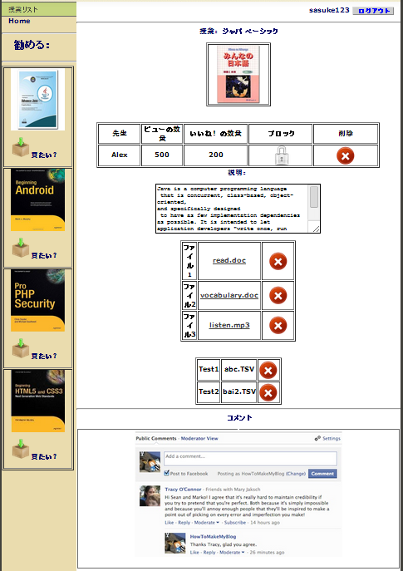

|  |  |
| --- | --- |
| 入力設計 | 管理者のID |
| 処理 | コンメント、テスト、授業の内容を見る。詳細授業画面を表示する。管理者に授業の内容をチェックする。授業の内容は反意したら、管理者から、先生にお知らわせをもらう。 |
| 授業の内容が反意する場合:「ブロック」のボタンを押すと、授業をブロックする。授業の状態は持ち状態。先生の授業に内容を更新します。 |
| 授業の内容が反意すると先生の反意授業に授業内容を更新しない場合:「削除」のボタンを押すと、全部の授業を削除する。 |
| チェック処理 | 無 |
| 例外処理 | EXC05 |
| 共通処理 | COMMON01、COMMON02、COMMON04 |
| 出力設計 | 無 |
| メッセージ | ADM_LESSON_DELETE |
| ログ | LogAdm12 |

1. 毎月課金履歴

|  |  |
| --- | --- |
| 入力設計 | 管理者のID |
| 処理 | 「課金ファイル出力」のボタンを押すと、その月の課金情報ファイルを出す。 |
| チェック処理 | 無 |
| 例外処理 | EXC05 |
| 共通処理 | COMMON01、COMMON02、COMMON04 |
| 出力設計 | 無 |
| メッセージ | ADM_FILE_EXPORT_SUCESS |
| ログ | 無 |

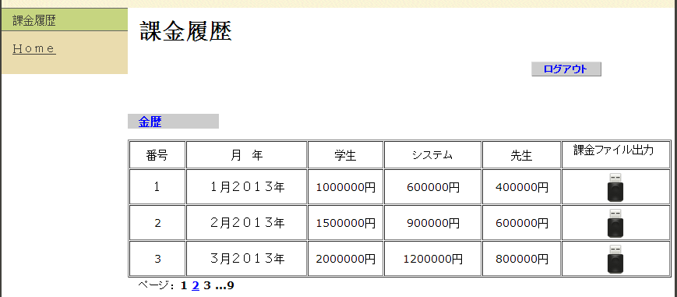

1. システム管理

|  |  |
| --- | --- |
| 入力設計 | ID_ADM |
| 処理 | 「バックアップ管理」ボタンを押しと、バックアップ管理画面を表す。 |
|  | 「マスタデータ管理」ボタンを押すと、マスタデータ管理画面を表す。 |
| チェック処理 | 無 |
| 例外処理 | EXC05 |
| 共通処理 | COMMON01、COMMON02、COMMON04 |
| 出力設計 | 無 |
| メッセージ | 無 |
| ログ | 無 |

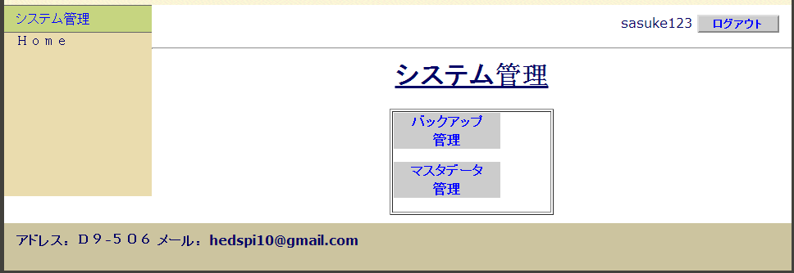

|  |  |
| --- | --- |
| 入力設計 | 管理者のID |
| 処理 | 「バックアップ」ボタンを押すと、すぐシステムをバックアップする。 |
| チェック処理 | 無 |
| 例外処理 | EXC01, EXC05 |
| 共通処理 | COMMON01、COMMON02、COMMON04, COMMON05 |
| 出力設計 | 新しいバックアップの歴史 |
| メッセージ | 無 |
| ログ | LogAdm13 |

1. 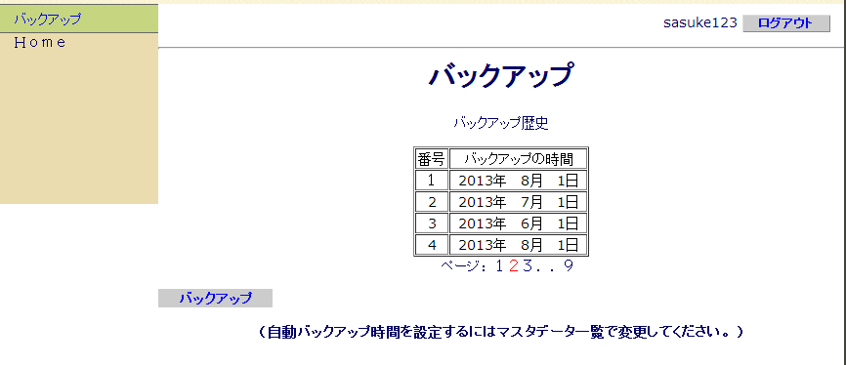バックアップ管理

|  |  |
| --- | --- |
| 入力設計 | 管理者の数 |
| 処理 | 「OK」ボタンをクリックすると、DBでそのフィールドの内容を変更する。 |
|  |
|  |
| チェック処理 | CHECK_TEXTBOX_03 |
| 例外処理 | EXC02, EXC03、EXC05 |
| 共通処理 | COMMON01、COMMON02、COMMON04, COMMON05 |
| 出力設計 | 新しいリスト |
| メッセージ | ADM_MASTERDATA_SUCESS |
| ログ | LogAdm14 |

1. マスタデータ管理

